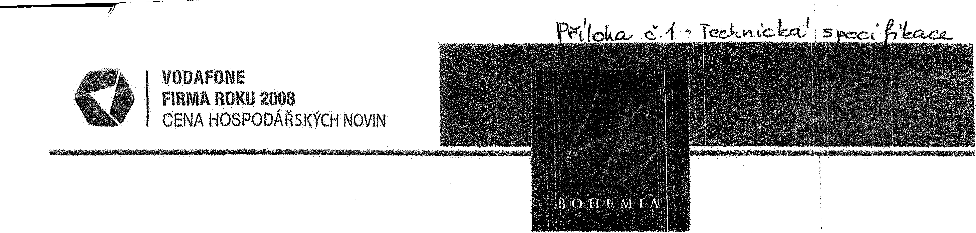

L *Noční stolek* ***s výklopnou jídelní deskou* *-14 ks***

* Š xHx V: 48 **x** 45 X 88 cm  
Hmotnost: 32 kg  
Výška jídelní desky: 80 cm  
Max. zatížení jídelní desky: 5 kg

~ Vhodný pro pečovatelskou sféru s polohovacími lůžky bez zdvihu ložné plochy  
~ integrovaná výklopná jídelní deska bez výškového nastavení

* Oboustranné ceiodřevěné provedení
* Odkládací deska se zvýšeným okrajem z ABS plastu  
  ~ Prostor pro obuv ve spodní části stolku
* Bezpečnostní madla zásuvek a dvířek
* Dvojitá plastová brzdíte!ná kolečka o průměru 85 mm
* Uvnitř stolku prostor pro nápojové PET láhve

~ Materiál lamino, hrany z ABS plastu, uzamykatelné dvířka  
~ Bednění stolku ve standardním provedení z dezénu buk rustikaí 1796 PR

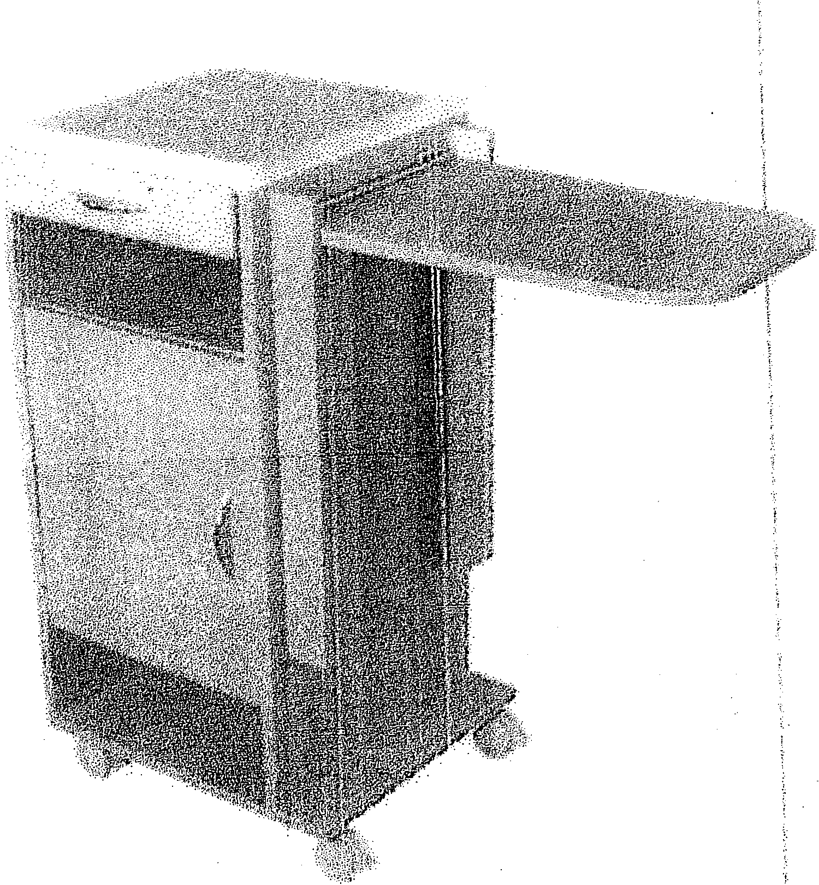

i



***2. jídelní stolek CASA TABLE M* ~ *10 ks***

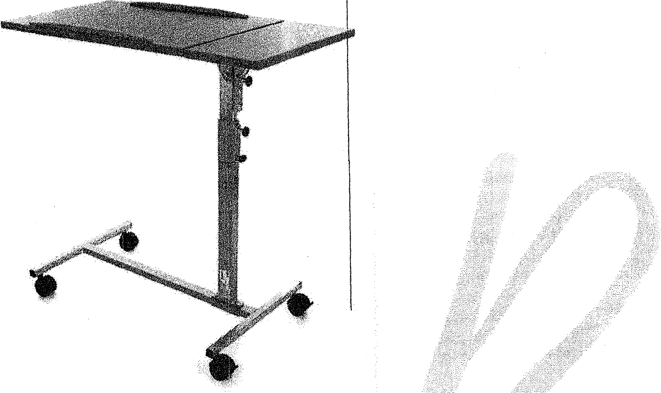

* nastavitelná výška a úhel pracovní desky
* odkládací část
* vyvýšený okraj desky
* pojezdová kolečka s brzdou

Provedení: pravostranné

**Výška pracovní desky:**

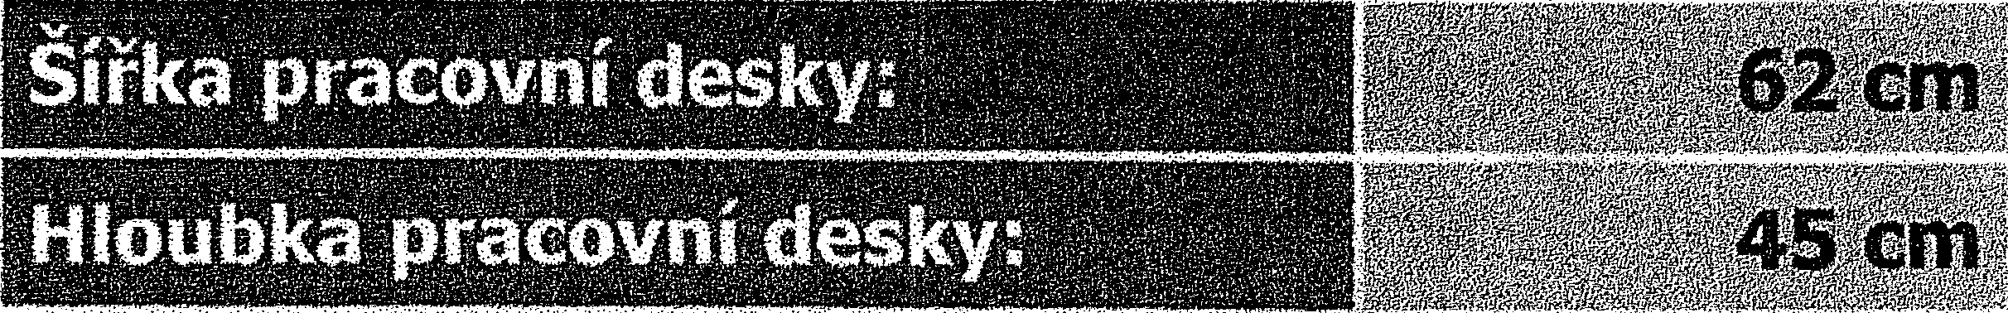

**Šířka odkládací plochy:**

**Hloubka odkládací plochy**



**Nosnost stolku:  
Průměr koleček**

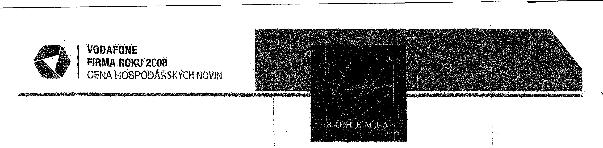

T



**-3»** jídelní ***stůl 80 x 80 cm-2 ks***

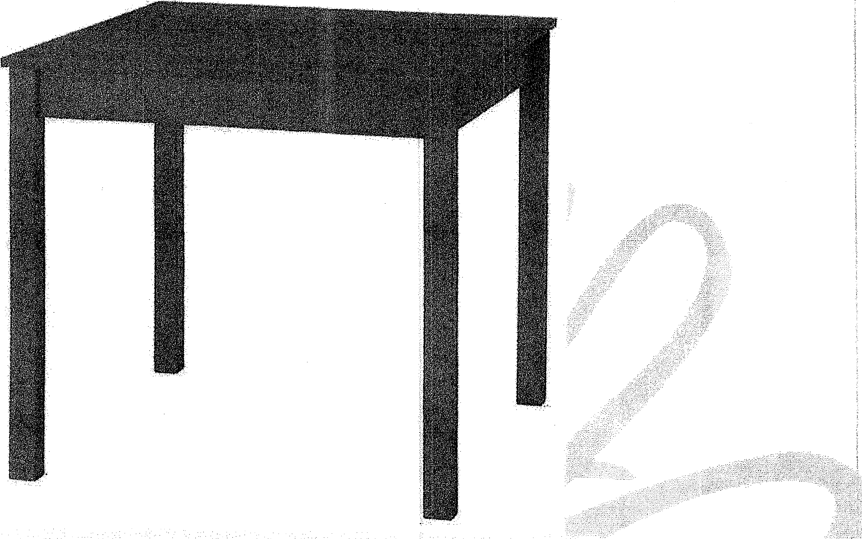

|  |  |
| --- | --- |
| hmotnost: | 12 kg |
| Celková výška: | 77 cm |
| Výška po spodní hranu lubu: | 65 cm |
| Tloušťka stolového plátu: | 18 mm |
| Záruka: | 3 roky |



'' , - . LB BOHEMIA, s,r.o„ Sovadi nova 3431,690 02 Břeclav

' , tel-: +420,777 127 428, bednar@LBBOHEMIA.cz, www.LBBOHEMIA.cz



T

**#, *Mdle stohovatelné NEON, čalounění koženka* - *68 ks***

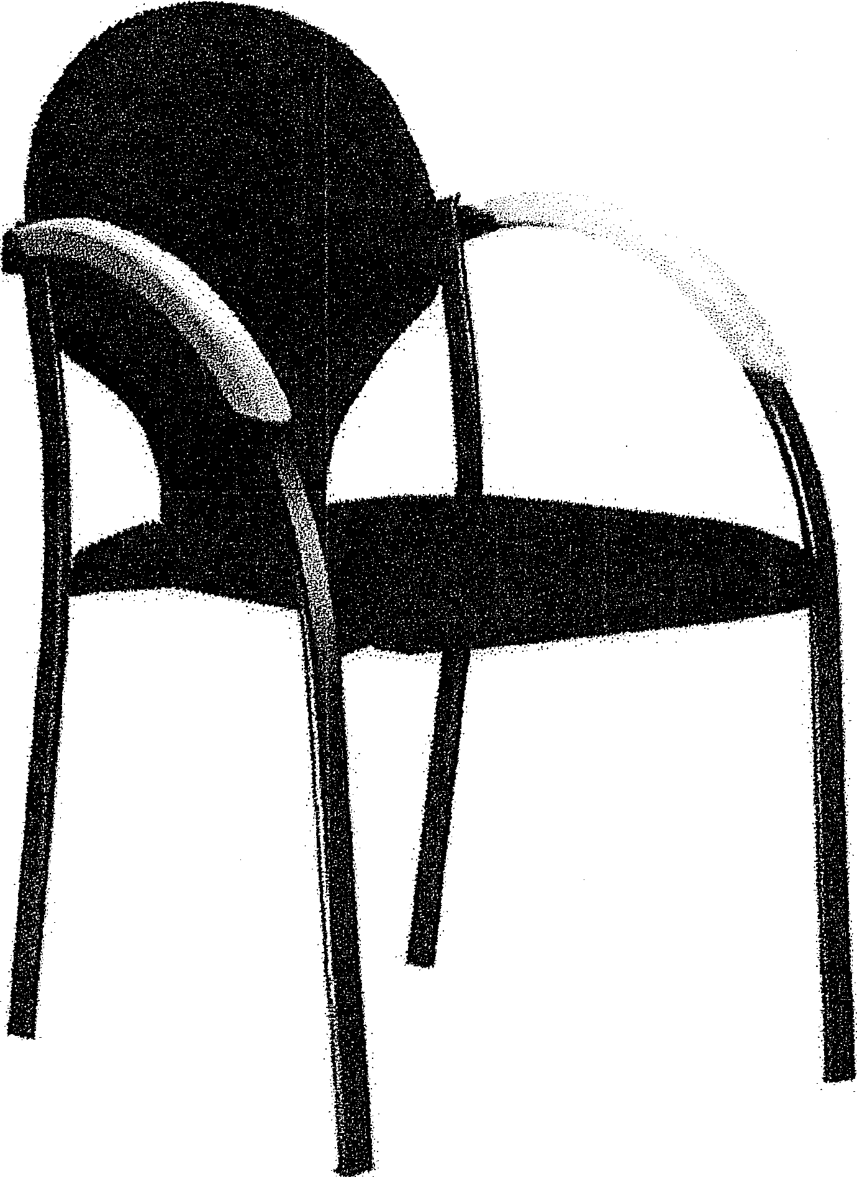

|  |  |  |
| --- | --- | --- |
| hmotnost: | 8 kg |  |
| Celková výška: | 83 cm |  |
| Výška sedáku: | 43 cm |  |

Výška pod ruček: 68 cm

|  |  |
| --- | --- |
| Rozměr sedáku: | 47 x 46 cm |
| Celková šířka: | 53 cm |
| Celková hloubka: | 49 cm |
| Nosnost; | 120 kg |
| Stohovatelnost po: | 8 ks |



LB BOHEMIA, s.no., Sc

-1-420 777 127 428, bednař



mm



VODAFONE  
FIRMA ROKU 2008

CENA HOSPODÁŘSKÝCH NOVIN

1. ***jídelní židle* - *25 ks***

Celková výška: 87 cm

Výška sedáku: 46 cm

Rozměr sedáku: (šxh) 44x40 cm

Nosnost: 155 kg

Záruka: 3 roky

Celomasivní bukověprovedení

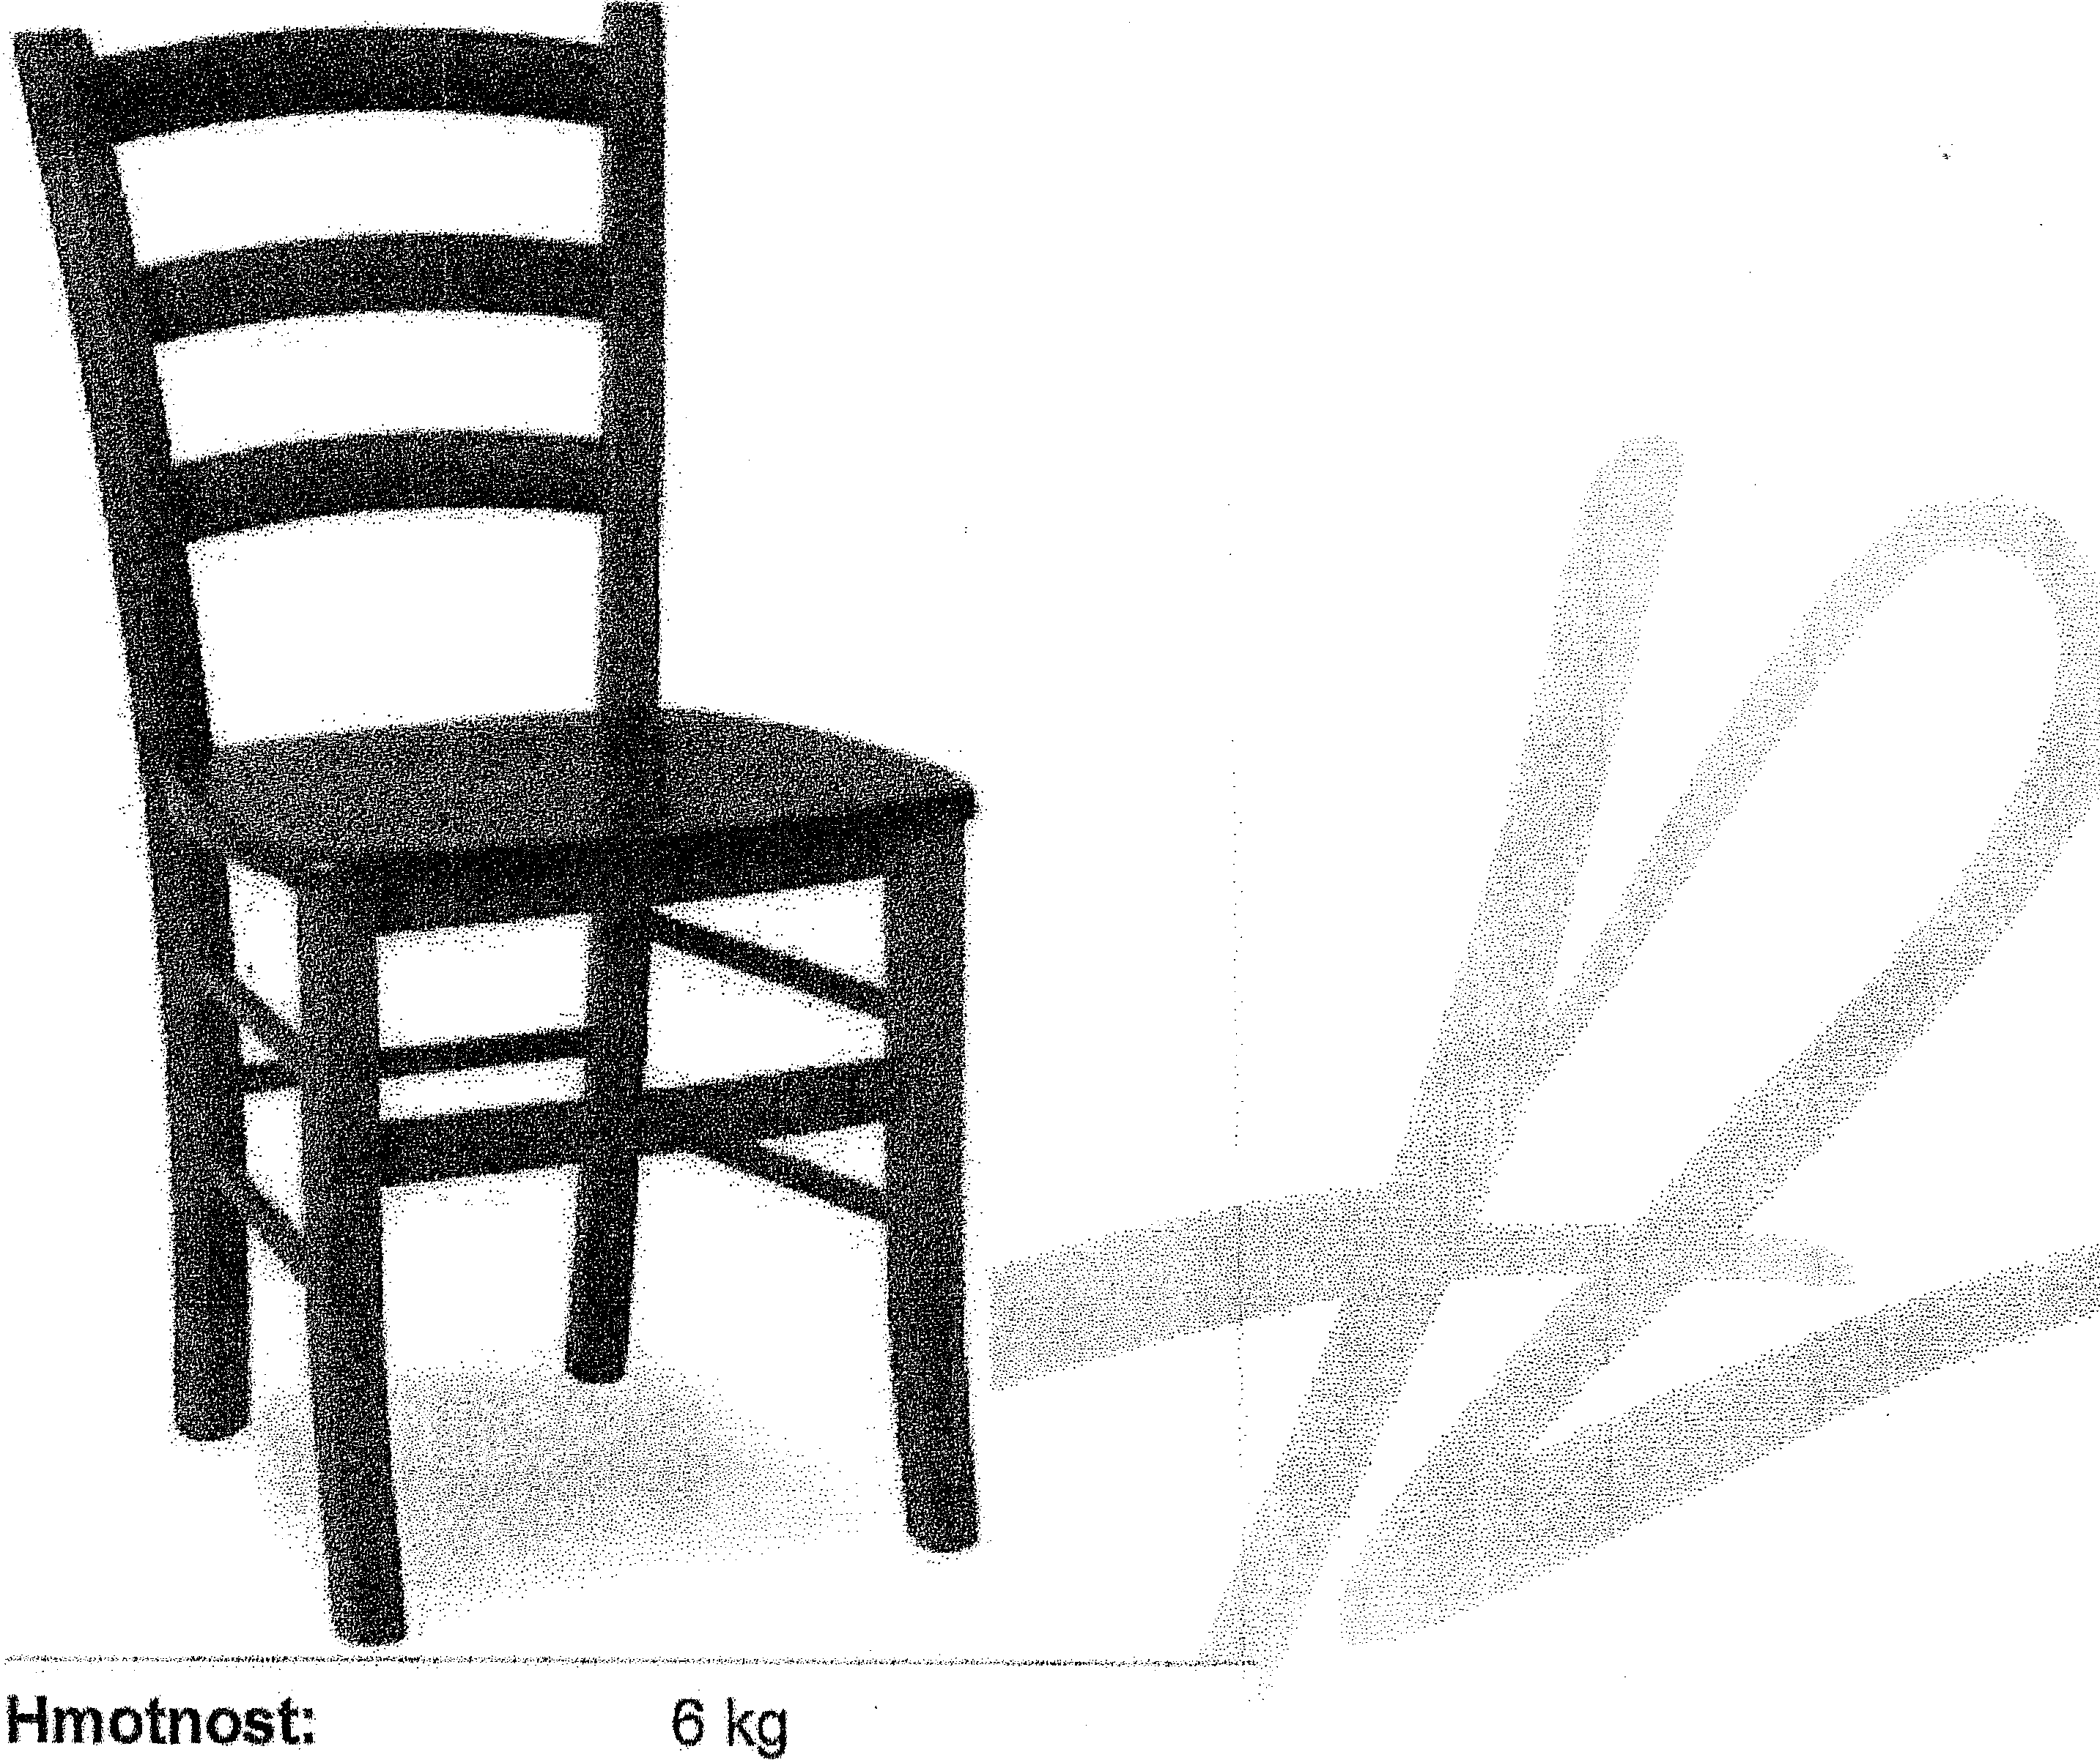

1. ***police s bočmeemi - 20 ks***

materiál lamino cca 18 mm (odstín dle vzorníku)  
bočnice

ABS hrana cca 2 mm v dřevodezénu  
rozměry: délka 65 cm  
hloubka 22 cm  
výška 26 cm

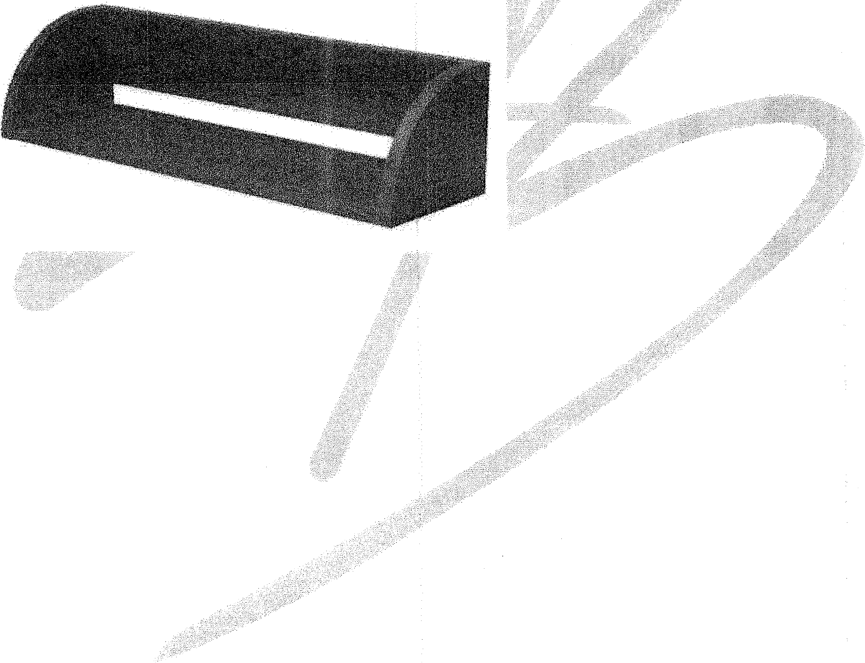

1. ***Křeslo ESTER-6 ks***

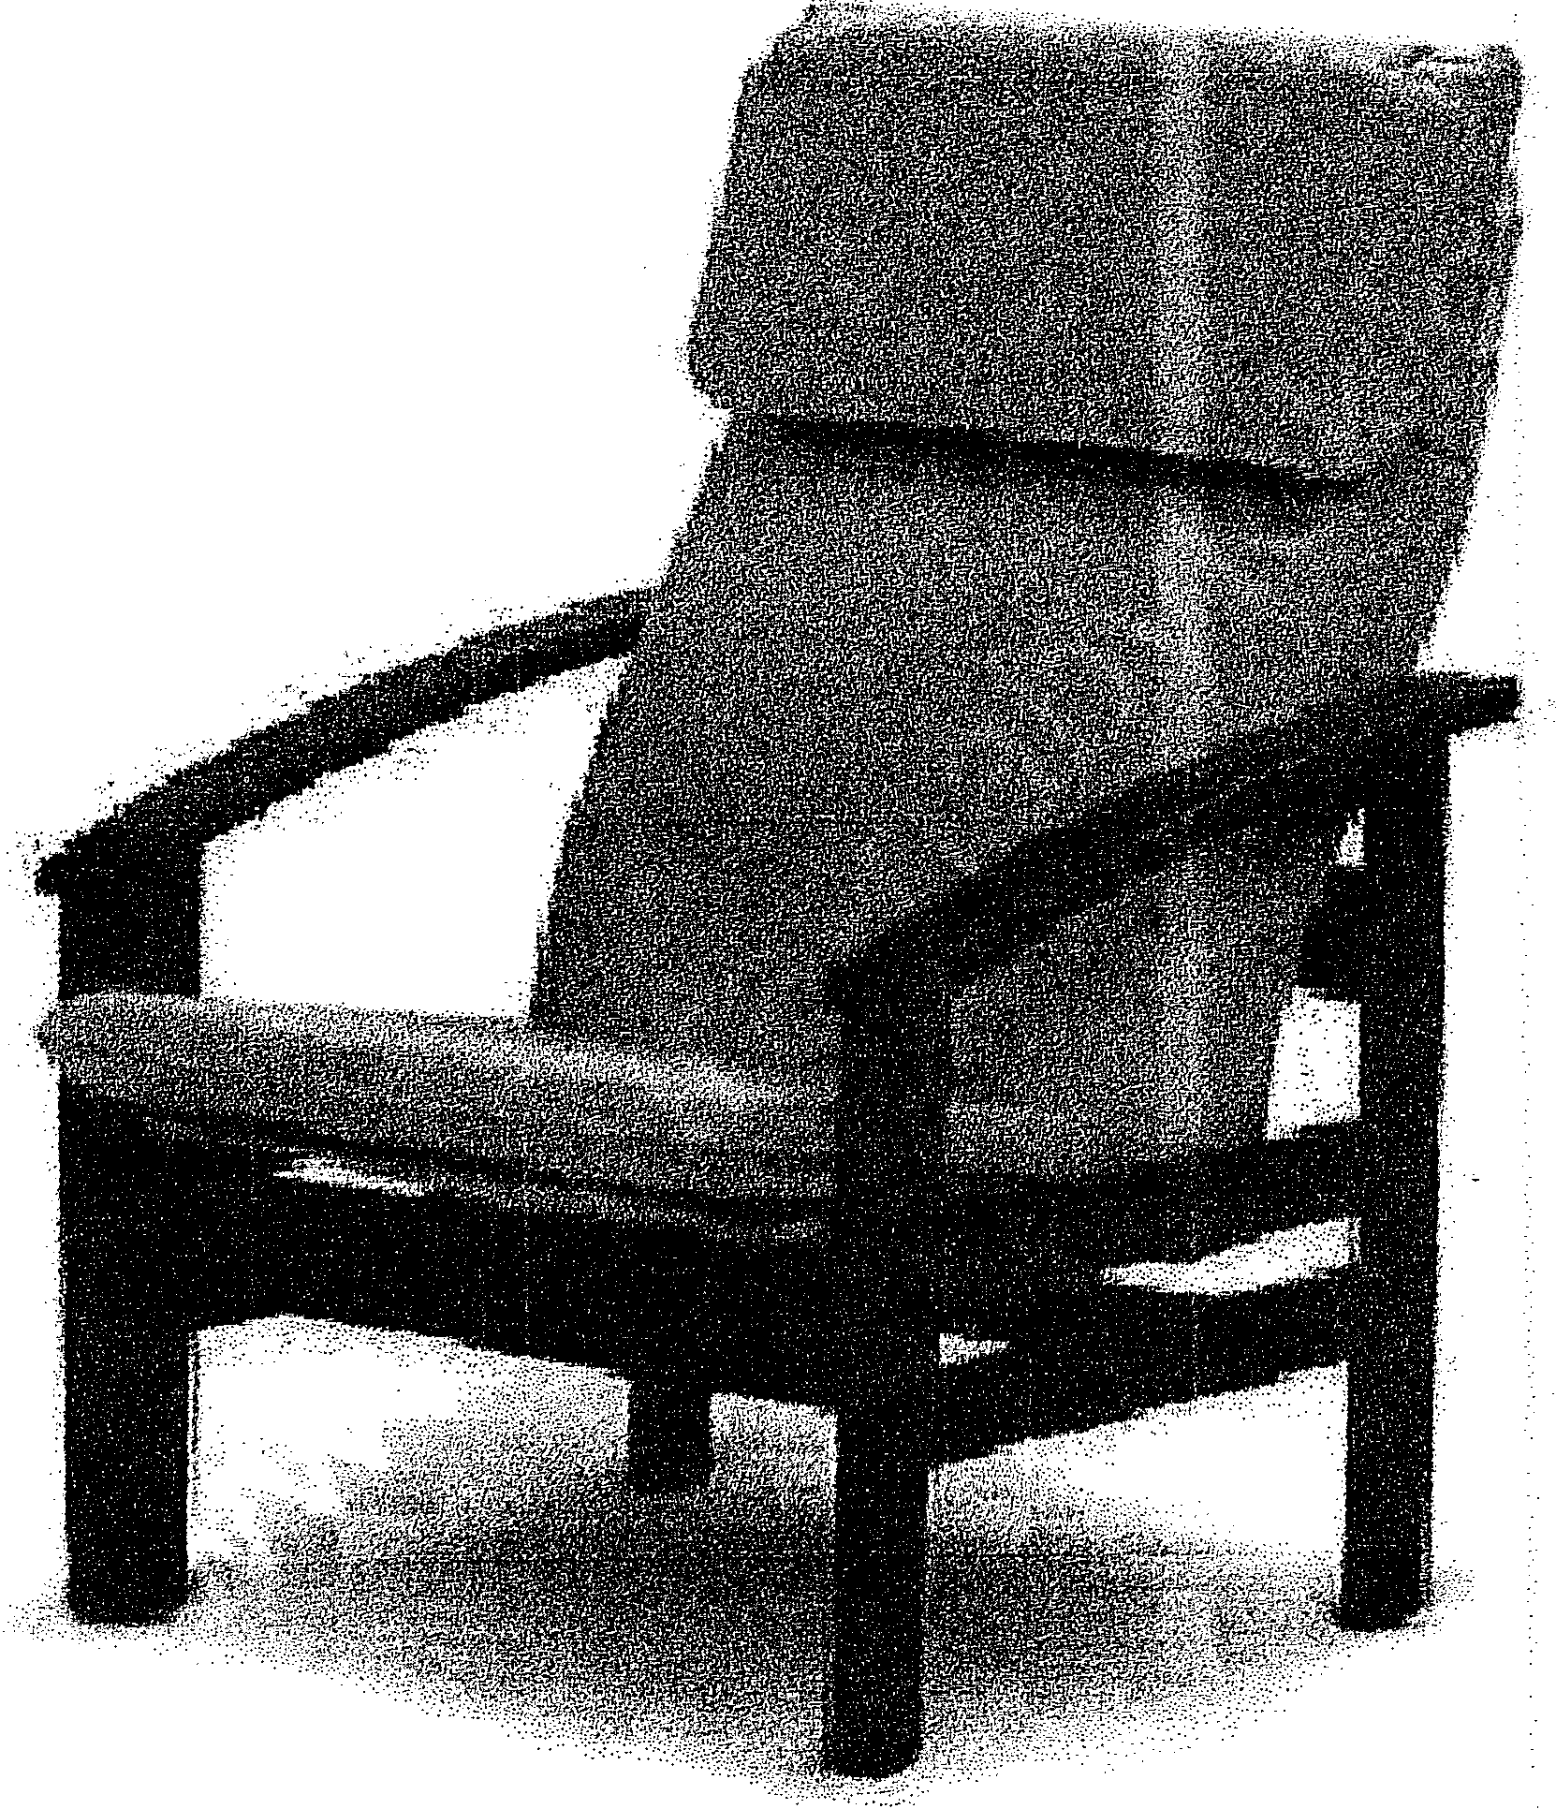

Masivní buková lakovaná konstrukce s podhlavníkem, čalouněné  
Sedák s prošitím a opěrkou  
**McžÍÍeíéMÍIo** ks Jf'

Výška 101 cm  
Šířka 69 cm

Hloubka 87 cm

Výška sedu 42 cm J||ř

Čalounění koženka dle výběru

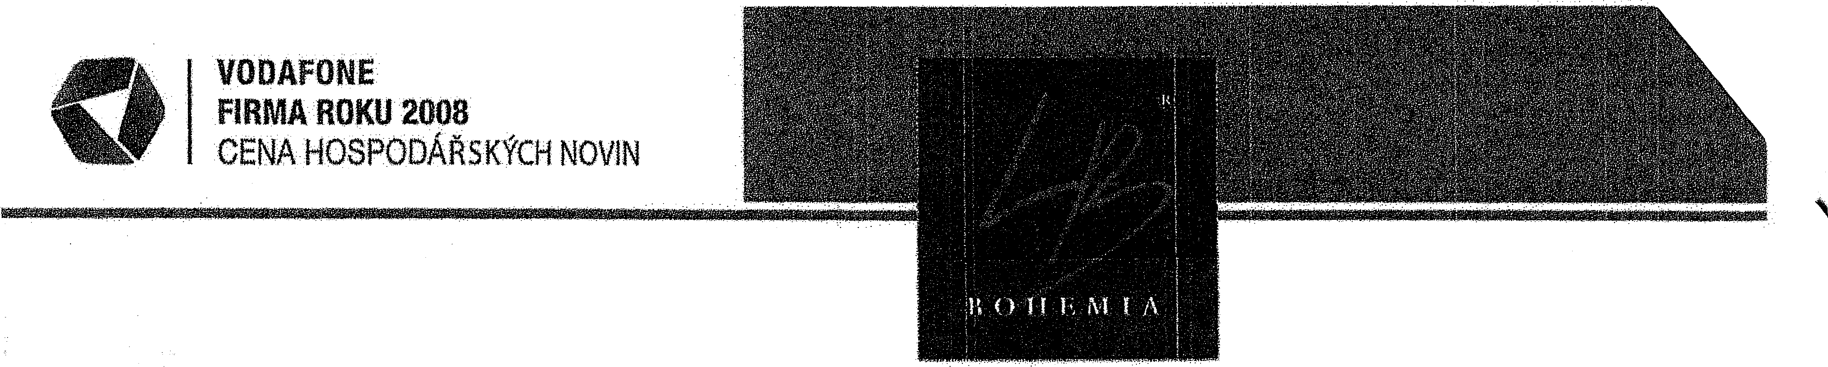

***8. Křeslo GAVOTA Dl-2-P-14ks***

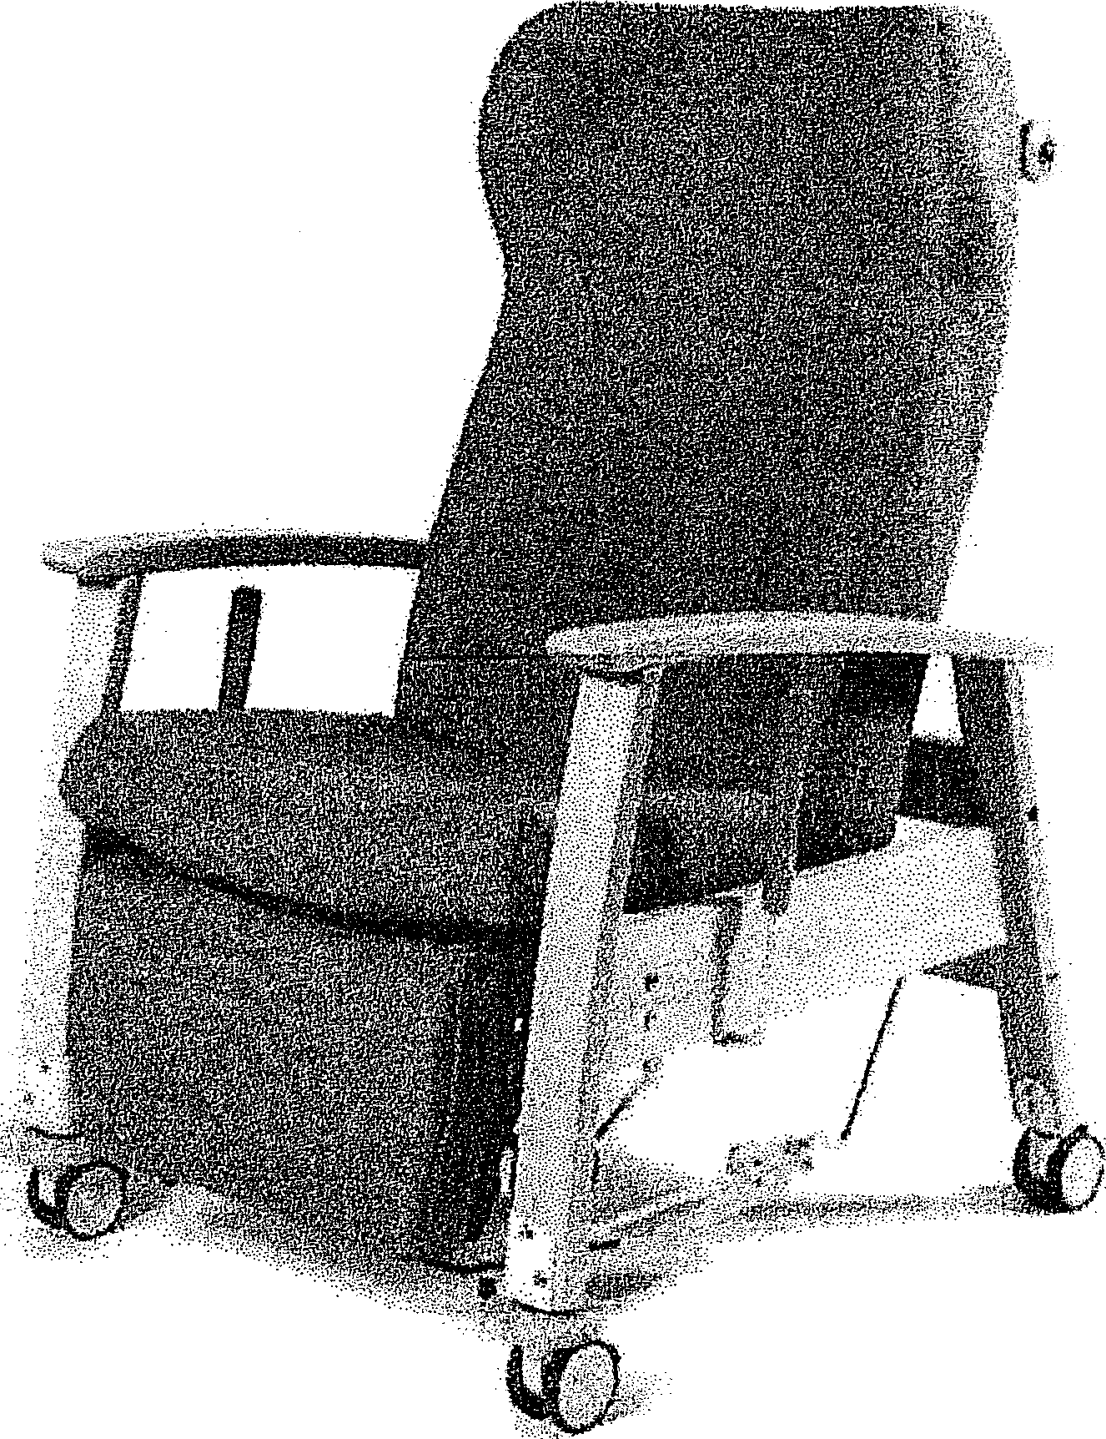

Pevná dřevěná konstrukce křesla z masivního buku na 4 otočných kolech s brzdou.  
Křeslo má polohovatelný opěrák typu Classic a podnožku. Pofohování je možné od  
sedící osoby i stojící obsluhy za křeslem (D1-2-P).

Výbava zahrnuje další 1 směrové kolo umístěné na pružině zajišťující přímý směr jízdy  
při zatížení křesla klientem.

Součástí je výsuvná stupačka s protiskluzovou vrstvou.

Polohování zajišťuje plynová pružina. -ta"

Podnožka poskytuje komfort a relaxaci.

Čalounění opěráku a sedáku je snímatelné  
Čalouněné područky

Pod čalouněním sedáku se nachází tekutinám nepropustný materiál.

Hygienická mezera mezi sedákem a opěrákem.

Kolečka o průměru 75 mm s brzdou  
Jídelní deska



LB BOHEMIA,

: +420 777 127 428,



**9. Toaletní křeslo TS-200 - 2 ks**

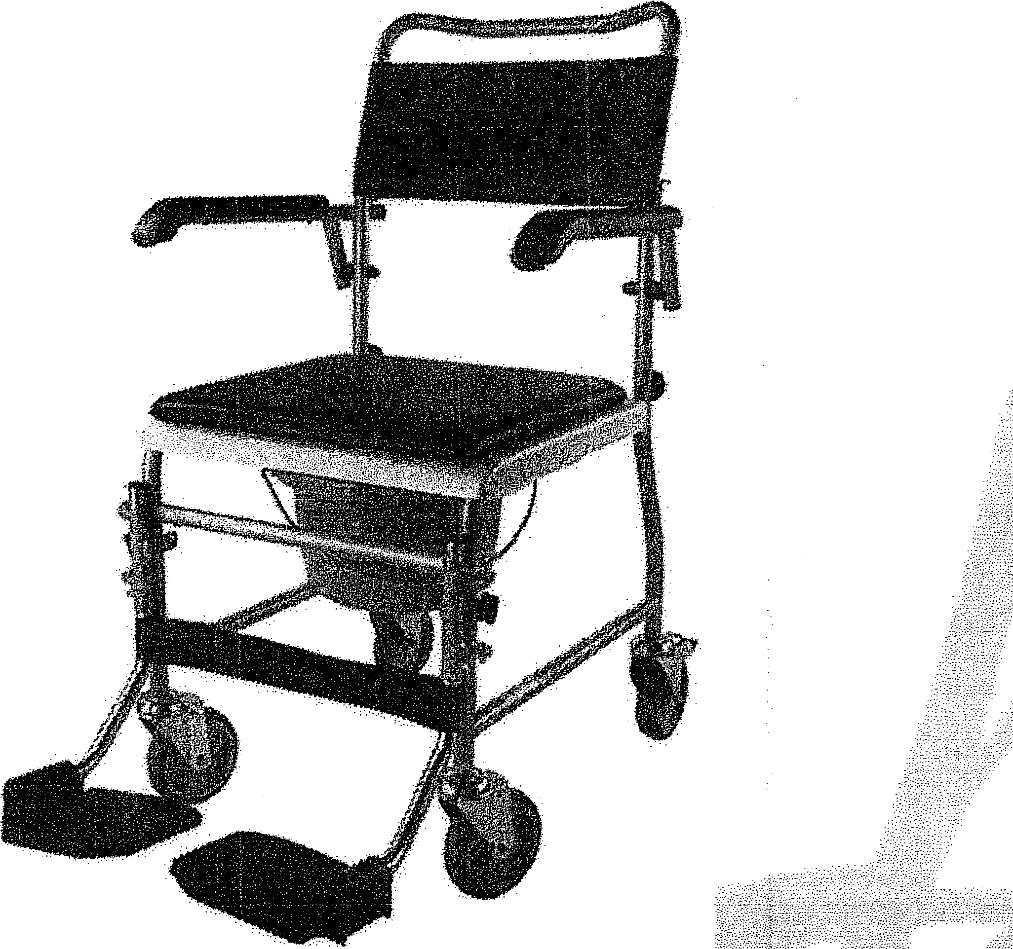

* nosnost 130 kg
* Hmotnost 15,4 kg
* Celková výška - 97,5 cm
* Celková šířka - 53,5 cm
* Plocha sedačky - 45 x 44 cm
* Výška opěradla 40 cm
* Výška područek nad sedadlem - 24,5 cm
* 2 kolečka brzděná, 2 s aretací
* Toaletní nádoba odnímatelná
* Vodící madlo

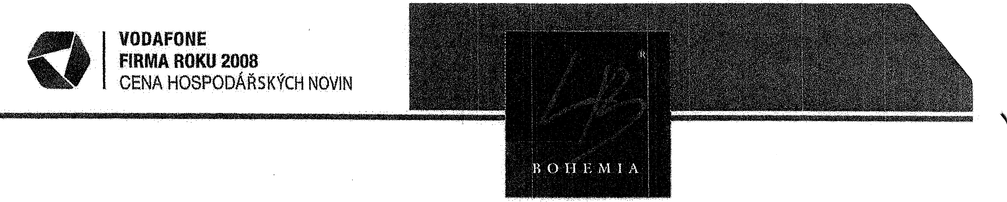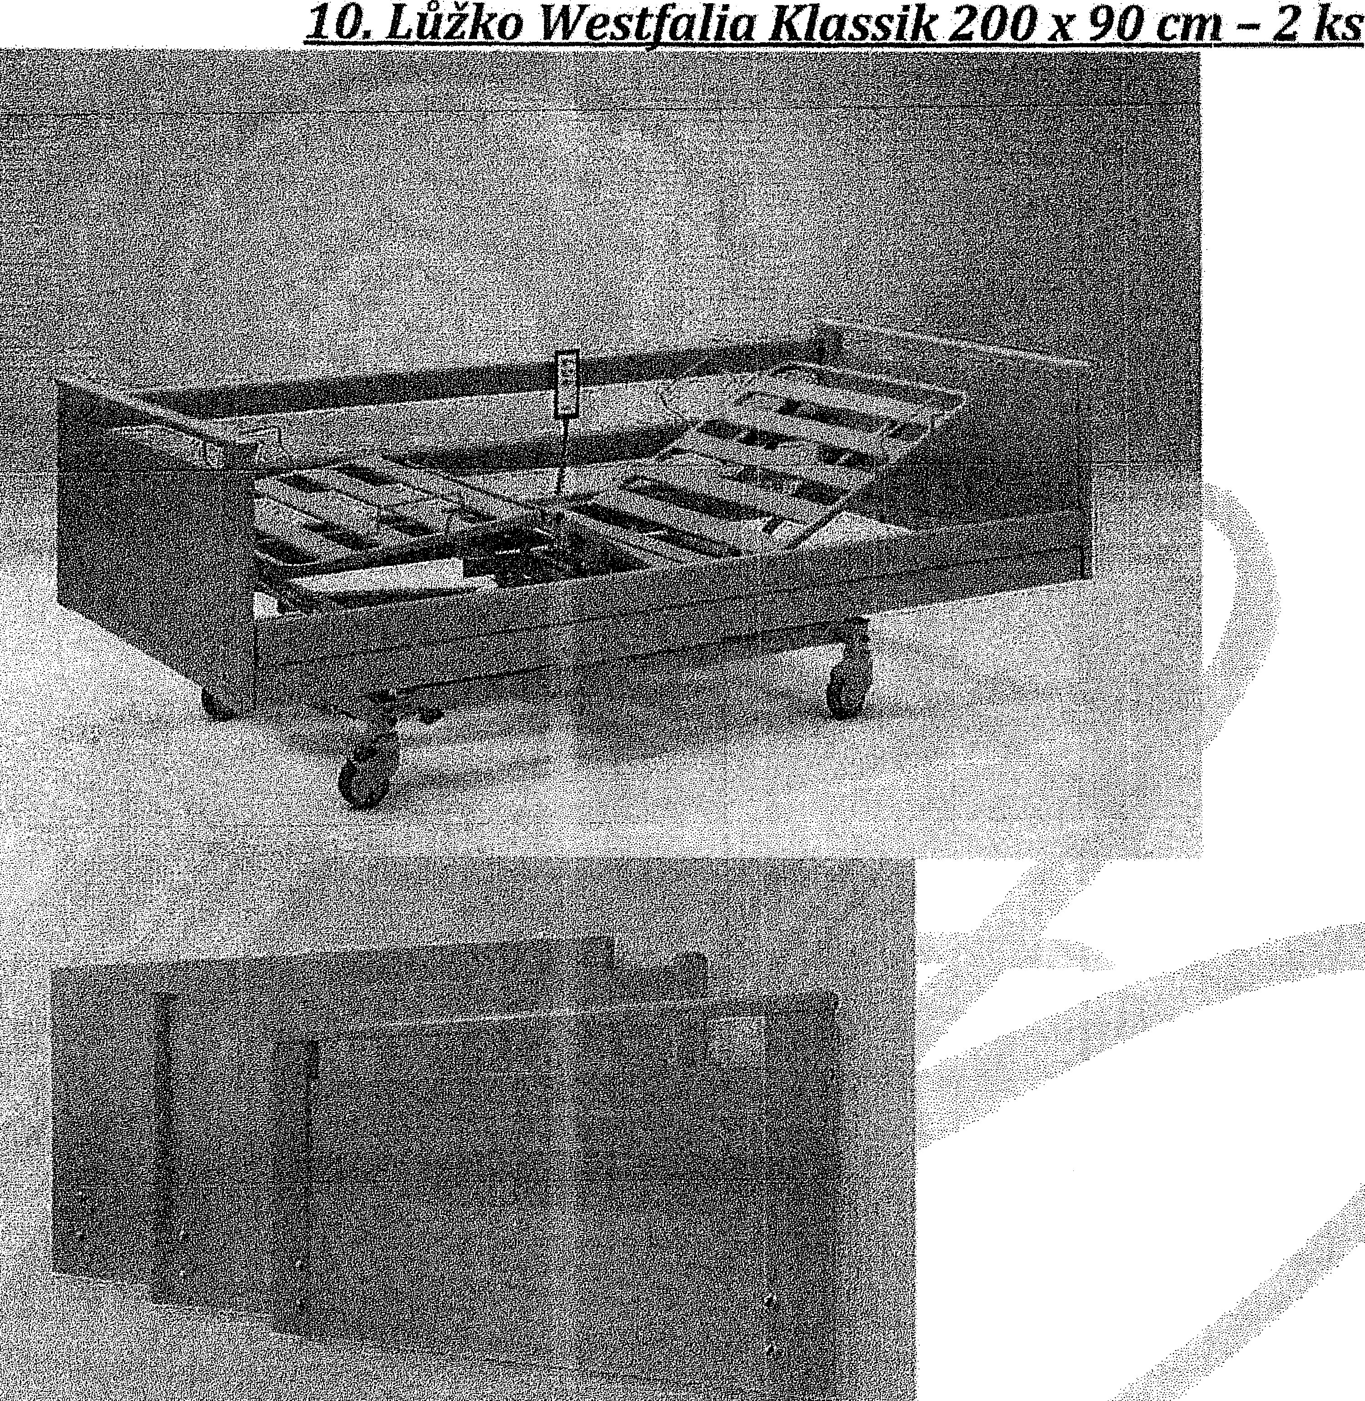

* Plně elektrické pečovatelské lůžko, 4 dílná ložná plocha
* Nosnost200 kg
* Rozměr200 x 90 cm, kovové lamely, hrazda a hrazdička
* Kolečka o průměru 100 mm s polocentrální (centrální brzdou)
* Elektrické polohovánízádového a stehenního dílu, ruční ovladač se zámkem
* Odstupňování (autoregrese) zádového dílu
* Zdvih ložné plochy 35- 80 cm
* Podvozek vhodný k manipulaci a podsouvání zvedáku
* Trendelenburg
* Masivní bukové postranice s pojistkou proti nechtěnému spuštění, možnost  
  nerestriktivnípolohy postranic, čela UNI (viz foto).
* Centrálníjednotka s pojistkou ke spuštění při výpadku elektrického proudu



**11. *Matrace Bohemia Lux Flex do rozměru 200 x 90x12 cm, studená  
věna, potah SAFR* *-12 ks***

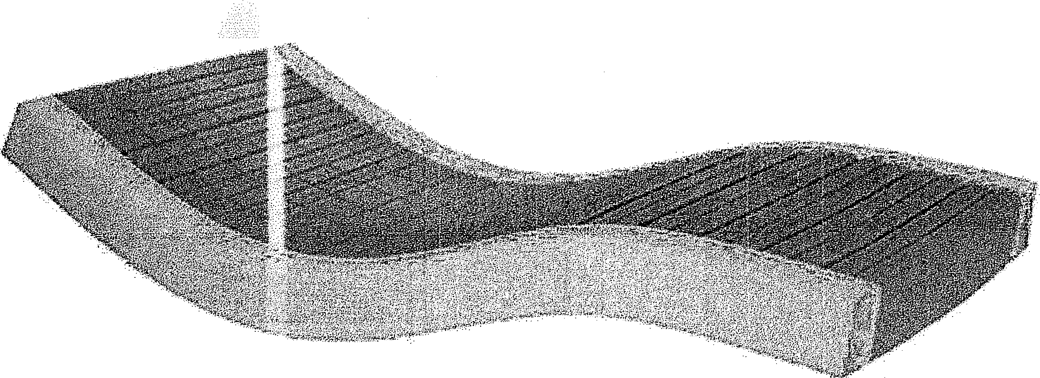

* jádro ze studené pěny, podélný a příčný prořez, 3 zóny  
  ~ pěna R4345,
* boky vyztuženy PURpěnou vysoké objemové hmotnosti
* výška jádra 12 cm
* pro riziko vzniku dekubitů I. - II.
* nosnost až 200 kg
* potah SAFR, omyvatelný, paropropustný, pružný ve 4 směrech, zip krytý  
  okapníci proti zatečení nečistot do jádra matrace, šitý do tvaru I.

